Протокол
педагогического совета № 2
от 15.11.2019 года

Тема: «Формирование экологической культуры детей дошкольного возраста через системно – деятельностный подход в процессе знакомства с профессиями экологической направленности».

Цель: совершенствовать работу в детском саду по формированию у дошкольников основ экологической культуры.
Присутствовали :
1. Тихонова С.В.- заведующая ДОУ/ председатель
2. Дубровина И.Ю.- старший воспитатель /секретарь
педагоги:
3. Федина Н.П.
4. Николаева М.Е.
5. Усанова Е.В.
6. Сидорова Т.А.
7. Фонарёва Н.Ю.
8.Трескова О.В.
9.Махова Т.Ю.
10.Сидорова А.М.
11.Черепанова Н.М.
12.Березина Е.В. - учитель-логопед.
13.Птицына Е.А. - педагог-психолог
14. Логашова Т.В.
Отсутствуют:
Рамазанова Н.М. - инструктор по физкультуре - отпуск
Приглашённые: нет

Старший воспитатель Дубровина И.Ю. предложила утвердить повестку дня.
Результаты голосования за принятие повестки дня: «за» - 14 чел, «против» - нет, «воздержались» - нет.

Повестка дня:
Вид деятельности | Ответственный
Повестка дня
1. Консультация для воспитателей «Роль педагога в экологическом воспитании дошкольника» | Ст. воспитатель  Воспитатель
2. Сообщение из опыта работы по формированию экологической культуры у детей старшего дошкольного возраста через знакомство с профессиями экологической направленности. | Воспитатель группы «Непоседы»  Махова Т.Ю.
3. «Организация развивающей предметно-пространственной среды по экологическому воспитанию в детском саду в соответствии с ФГОС» (Сообщение из опыта работы) | Воспитатель Усанова Е.В.
4. Итоги конкурса по экологическому воспитанию «Создание развивающей среды, озеленение групп, уголки природы» | Ст. воспитатель  Дубровина И.Ю.
5. Мастер-класс «Роль учителя-логопеда в экологическом воспитании» | Учитель-логопед Березина Е.В.
6. Деловая игра «Что мы знаем об экологии и профессиями связанными с ней?» | Воспитатели  Ст. воспитатель Дубровина И.Ю.
7. Взаимодействие с семьями воспитанников по экологическому воспитанию. | Воспитатель группы «Непоседы»  Федина Н.П.

СЛУШАЛИ:
Вступительное слово:
Сегодня я приглашаю вас поговорить о проблемах, которые возникают в процессе формирование экологической культуры детей дошкольного возраста, поделиться опытом и идеями для повышения эффективности образовательного процесса.
Именно на этапе дошкольного детства ребенок получает эмоциональные впечатления о природе, накапливает представления о разных формах жизни, т. е. у него формируются первоосновы экологического мышления, сознания, закладываются начальные элементы экологической культуры. Но происходит это только при одном условии, если взрослые, воспитывающие ребенка, сами обладают экологической культурой, понимают общие для всех людей проблемы и беспокоятся по их поводу, показывают маленькому человеку взрослый мир природы, помогают наладить взаимоотношения с ним. Как донести до детей основы экологических знаний? Об этом пойдет речь на педагогическом совете. За вашими плечами, уважаемые педагоги, опыт, позволяющий высказывать свои суждения по обсуждаемым вопросам. Как сформировать интерес и бережное отношение к природе?

1. Выступала старший воспитатель Ирина Юрьевна с докладом «Роль педагога в экологическом воспитании дошкольника». Она сообщила, что экологическое воспитание - это воспитание нравственности, духовности, интеллекта. Формирование экологической культуры населения, начало ее становления падает на первые семь-восемь лет жизни ребенка. Именно в дошкольном возрасте усвоение основ экологических знаний наиболее продуктивно, так как малыш воспринимает природу очень эмоционально, как нечто живое.
Она обратила внимание, на то, что роль дошкольного учреждения в экологическом воспитании детей, начиная с раннего возраста очень велика. Вряд ли кто - нибудь будет оспаривать тот факт, что без участия природы не может состояться ни развитие, ни воспитание подрастающего поколения. Каким будет наш мир? - во многом зависит от нас, о тех основ, которые мы заложим в сознание детей. Каков человек, такова и его деятельность, таков мир, который он создает вокруг себя.
Актуальность поднимаемой темы заключается в том, что экологическое воспитание и образование детей - чрезвычайно серьезная проблема настоящего времени. Чему и как учить детей, чтобы сформировать у них на доступном им уровне современную научную картину мира, представление о месте человека в этом мире, об особенностях взаимоотношений в этом мире
В современных условиях экологическое воспитание осуществляется в соответствии с Федеральным государственным образовательным стандартом дошкольного образования (ФГОС ДО), согласно которому, одной из форм экологического воспитания детей в ДОУ является эко-среда: Экологическое воспитание должно осуществляться в специально созданных условиях – в экологической развивающей предметно-пространственной среде. Воспитатель детского сада - главная фигура педагогического процесса, в том числе и экологического воспитания. Начиная работу с дошкольниками, перед воспитателями стал вопрос какие экологические знания необходимо дать ребенку дошкольного возраста.
Воспитатель, являясь носителем экологической культуры, владея методикой экологического воспитания, организует деятельность детей так, чтобы она была содержательной, эмоционально насыщенной, способствовала формированию практических навыков и необходимых представлений о природе и постепенно, переходила в самостоятельное поведение детей. Ведущей в этом процессе стала совместная деятельность взрослого и ребенка.
Экологическое воспитание детей дошкольного возраста необходимо строить на усвоении детьми системы знаний о природе, о связях существующих в ней зависимостях. Таким образом, важнейшим условием успешной реализации комплексного подхода является создание среды, в которой взрослые личным примером демонстрируют детям правильное отношение к природе и активно, по мере своих возможностей, вместе с детьми участвуют в природоохранной деятельности.
РЕШИЛИ: принять информацию к сведению.

2. Выступила воспитатель группы старшего дошкольного возраста «Непоседы» Махова Т.Ю.
Она кратко рассказала об опыте работы по формированию экологической культуры у детей старшего дошкольного возраста через знакомство с профессиями экологической направленности.
Наблюдая за детьми, я заметила снижение у них познавательного интереса к окружающему миру: дети не умеют задавать вопросы, осуществлять самостоятельный поиск ответов на них. Уровень знаний не соответствует отношению детей к природе. Это нашло свое подтверждение в комплексной диагностике детей, где выявился целый ряд проблем по экологическому воспитанию. Проведя дополнительное анкетирование родителей, я пришла к выводу, что и родители детей некомпетентны в данном вопросе, поэтому не могут дать детям полноценные знания об окружающем их мире.
На мой взгляд, познавательный интерес к окружающему и максимально положительную эмоциональную насыщенность, я смогла реализовать в экологическом воспитании, в процессе общения детей с природой, через знакомство с профессиями экологической направленности, ведь экология - простор для детской деятельности (наблюдение, труд, игра, опытно-экспериментальная и речевая деятельность).
Как же сформировать у детей гуманное отношение к природе? Учитывая возрастные особенности дошкольников, к которым относятся впечатлительность и эмоциональная отзывчивость, через сострадание, сопереживание, которые помогают ребенку войти «в жизнь другого живого существа изнутри» (В. Сухомлинский), почувствовать чужую боль как свою собственную. Взрослым необходимо выработать у детей чувства сострадания, сопереживания, которые определяют действенное отношение детей к природе, выражающееся в готовности проявить заботу о тех, кто в этом нуждается, защитить тех, кого обижают, помочь попавшим в беду (разумеется, речь идет о животных, растениях и т.д.), кроме того, умение сопереживать, сочувствовать постепенно вырабатывает эмоциональное табу на действия, причиняющие страдание и боль всему живому. Очень важно показать детям, что по отношению к природе они занимают позиции более сильной стороны и по этому должны ей покровительствовать, должны ее беречь и заботиться о ней, а также уметь замечать действия других людей: сверстников и взрослых, давать им соответствующую нравственную оценку и по мере своих сил и возможностей противостоять антигуманным и безнравственным действиям. И в этом нам помогает знакомство с профессиями связанные с экологией: лесник, эколог, садовод, цветовод, овощевод, и т.д.
Мы разработали конспекты, создали лепбуки по данным профессиям.

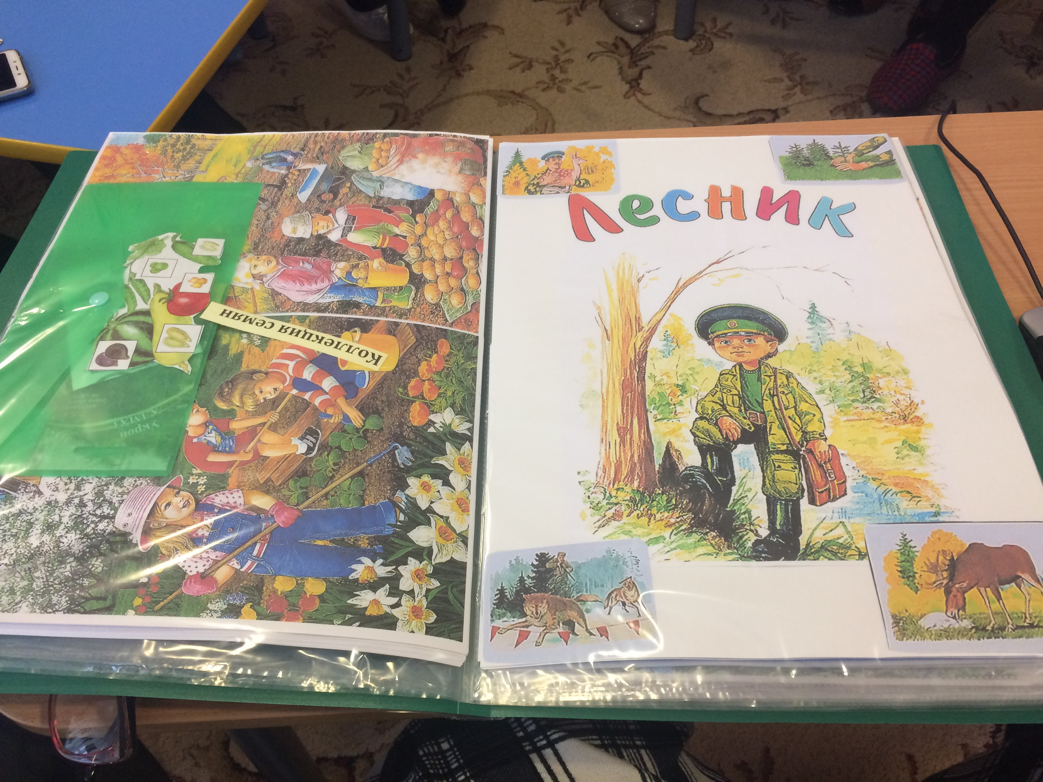
Что очень помогает нам в работе по данному направлению.
РЕШИЛИ: использовать в работе практический опыт работы.

3. Выступила воспитатель Усанова Екатерина Владимировна с сообщением из опыта работы по организации развивающей предметно-пространственной среды по экологическому воспитанию в детском саду в соответствии с ФГОС.
Мир природы нельзя познать по картинке. Для того чтобы дошкольник научился понимать окружающий мир, осознавать, что является его частью, устанавливать связи между объектами природы, необходимо погрузить ребенка в соответствующую атмосферу.
В рамках деятельности дошкольного учреждения — это возможно путем создания разнообразных уголков природы в групповых помещениях.
Оформление уголка природы в групповой комнате требует от нас воспитателей знаний программы и методики ознакомления детей с природой, а также эстетического вкуса. Кроме того, мы должны сами любить природу, бережно относиться к комнатным растениям. Но, не наличие уголка в группе сделает процесс ознакомления воспитанников с природой эффективным, а организация деятельности по его наполнению и использованию в ходе воспитательно - образовательной работы.
Требования к отбору растений уголка природы:
1. Растение должно быть типичным для экологической группы. При этом становится возможным познакомить детей с основными, типичными чертами, условиями жизни, характерными для большой группы растений.
2. Уход за обитателями уголка по качеству, характеру труда, по затрачиваемым силам и времени должен быть доступен детям дошкольного возраста (при участии и руководстве со стороны воспитателя). Поэтому отбирают растения, неприхотливые к уходу за ними.
3. Растения в уголке природы должны быть внешне привлекательными, способными вызвать и удержать еще не очень устойчивое внимание дошкольника.
4. Необходимо иметь несколько экземпляров одного вида растений; дети увидят в объектах наблюдения не только общие, но и индивидуальные признаки, это подведет их к пониманию разнообразия и неповторимости живых организмов.
5. Растения должны быть абсолютно безопасны, не приносить ни малейшего вреда здоровью детей.
6. Необходимо учитывать возможность нормальной жизнедеятельности, роста и развития растений в условиях помещения детского учреждения.
Таким образом, уголок природы в детском саду нужен не только как оформление детского сада, но и является необходимой составляющей педагогического процесса в дошкольном учреждении.
РЕШИЛИ: использовать в работе практический опыт работы.

4. Выступила старший воспитатель Ирина Юрьевна Дубровина
Она сообщила итоги конкурса по экологическому воспитанию «Создание развивающей среды, озеленение групп, уголки природы».
Целями и задачами смотра-конкурса являются:
- Формирование у дошкольников представлений о живой и неживой природе, их взаимосвязи.
- Создание максимальных условий для развития познавательной активности детей в процессе экспериментирования.
- Развитие эмоциональной сферы дошкольников.
- Воспитание гуманного отношения ко всему живому, заботливое внимание к объектам живой и неживой природы.
- Побуждение педагогов к творческой активности.

Все воспитатели приняли в конкурсе самое активное участие.
Во всех возрастных группах переоснащены уголки природы. Содержание каждого уголка природы соответствует возрасту детей.
Итоги:
I- группа «Непоседы» ст.дошкольного возраста (6-7 лет) (вос-ли Махова Т.Ю.; Федина Н.П.).
II- группа «Радуга» мл.дошкольного возраста (3-4 года) (вос-ли Черепанова Н.М.; Николаева М.Е.).
III- группа «Снегири» ст.дошкольного возраста (4-6 лет) (вос-ли Усанова Е.В.; Сидорова Т.А.).
РЕШИЛИ: принять информацию к сведению.
5. Следующей выступила учитель-логопед Березина Елена Витальевна с мастер-классом «Роль учителя-логопеда в экологическом воспитании».
Она познакомила присутствующих педагогов с новой инновационной «Кейс-технологией» и рассказала о возможностях её применения в работе по экологическому воспитанию.
Кейс-технология – это интерактивная технология для краткосрочного обучения, на основе реальных или вымышленных ситуаций, направленная не столько на освоение знаний, сколько на формирование новых качеств и умений.
Главное ее предназначение – развивать способность анализировать различные проблемы и находить их решение, а также умение работать с информацией.
Структура кейса.
- ситуация-случай, проблема, история из реальной жизни;
- контекст ситуации – хронологический, контекст места, особенности действия или участников ситуации;
- комментарий ситуации, представленный автором;
- вопросы или задания для работы с кейсом.
Требования к кейсу.
- соответствовать четко поставленной цели создания;
- иллюстрировать типичные ситуации реальной жизни;
- быть актуальным;
- развивать аналитическое мышление;
- иметь соответствующий уровень трудности;
- провоцировать дискуссию;
- иметь несколько решений.
Виды кейс-технологии в дошкольном образовании:
- анализ конкретных ситуаций;
- кейс-иллюстрации;
- фото-кейс;
- проигрывание ролей (ролевое проектирование).
Кейс-технология опирается на совокупность следующих дидактических принципов:
1. Индивидуальный подход к каждому, учет особенностей и познавательных потребностей. В процессе обсуждения и размышления каждый будет использовать собственные возможности, дополнять и развивать групповое суждение.
2. Вариативность. Этот метод предполагает возможность опоры на разнообразный материал и способы его обработки, что обеспечивает свободу выбора.
3. Прагматизм. При работе с кейсами восприятие направлено на поиск информации, которая позволит решить реальные проблему, ответить на вопросы.
Технология кейс–стади (ситуация) – это кейс, в котором описывается ситуация в конкретный период времени, формулируется проблема, предлагается найти пути решения данной проблемы.
Ознакомившись с описанием проблемы, дошкольники самостоятельно анализируют ситуацию, диагностируют проблему и представляют свои идеи и решения в обсуждении со сверстниками.
Технология кейс – стади направлена на:
- Освоение знаний, формирование новых качеств и представлений.
- Развитие способности детей научиться работать с информацией (поиск, анализ, синтез, классификация и т.д.), прорабатывать различные проблемы, находить их решение.
- Ориентированное обучение детей с индивидуальными данными.
- Формирование навыков коммуникативного взаимодействия.
- Использование приобретенных в процессе решения кейса знаний и навыков в жизненных ситуациях.
РЕШИЛИ: использовать практический опыт работы.

6. Выступала старший воспитатель Ирина Юрьевна Дубровина, она провела деловую игру «Что мы знаем об экологии и профессиями связанными с ней?»
Цель: активизировать деятельность педагогов; способствовать приобретению ими опыта коллективной работы; совершенствовать практические навыки профессиональной деятельности.
Содержание игры.
Деловая игра состоит из 4 частей. Каждый этап ее регламентирован, в конце подводится общий итог. В игре участвуют педагоги всех возрастных групп.
7. Выступила воспитатель группы старшего дошкольного возраста «Непоседы» (6 – 7 лет) Федина Н.П. с докладом на тему: «Взаимодействие с семьями воспитанников по экологическому воспитанию дошкольников».
Показателями экологической воспитанности являются ярко выраженный интерес к окружающему миру, природным явлениям, эмоциональный отклик на их красоту, понимание уникальности живого, сочувствие, сопереживание животным и растениям, находящимся рядом. Работа по данному направлению невозможна без привлечения родителей воспитанников. Семья занимает важное место в экологическом воспитании человека. Именно в семье формируются основы духовного и культурного облика, закладываются вкусы и привычки. Немалое значение в воспитании детей имеет пример взрослых, родителей, воспитателей. Зачастую, вырастая, дети ведут себя и поступают так же, как когда-то вели себя и поступали их родители.
Сотрудничество с семьями детей по экологическому направлению, совместно организованные мероприятия не только помогают обеспечить единство и непрерывность педагогического процесса, но и вносят в этот процесс необходимую ребенку особую положительную эмоциональную окраску.
В работе с родителями по экологическому воспитанию детей мы используем как традиционные формы, так и нетрадиционные, но все эти формы основываются на педагогике сотрудничества.
Наиболее важным в информационно-просветительской работе с родителями по экологическому воспитанию является оформление наглядных материалов для родителей. Это: информационные стенды, буклеты, памятки, стенгазета.
Интересная форма работы с семьей — педагогические ширмы, в которых родителям даются четкие, конкретные, практические советы по узкой теме.
Традиционным и важным для всех участников педпроцесса нашего детского сада является участие родителей в театрализованных играх экологического содержания, в которых родители и дети являются равноправными участниками «В весенний лес за приключениями», «Осень, осень в гости просим», «Праздник урожая». Проведение разнообразных конкурсов и выставок.
В холле детского сада ежемесячно обновляется выставка работ, родителей, детей и воспитателей из природного материала на разные темы, такие как «Необычное из обычного», «Осенние чудеса», «Подарки осени», работы из природного материала; «Наши руки не для скуки», поделки из бросового материала., «Новогодняя елочка», «Страна необычных цветов».
РЕШИЛИ: использовать практический опыт работы.
Выводы: Из прослушанных докладов педагогов следует, что работа по экологическому воспитанию и образованию детей ведется систематически, целенаправленно и планомерно. В группах созданы оптимальные условия, отмечается большое разнообразие игр, оборудования, пособий.
Рекомендации:
1. Воспитателям активнее внедрять в работу с детьми проектные и Квест-технологии экологической направленности.
2. Воспитателям всех возрастных групп необходимо оформить паспорт на каждое комнатное растение уголка природы.
Решение:

№ п/п | Содержание | Ответственный | Срок
1 | Продолжать вести работу по экологическому воспитанию дошкольников, развивать экологическую культуру детей: прививать любовь и бережное отношение к природе, формировать познавательный интерес к миру животных и растений через знакомство с профессиями экологической направленности. | Педагоги | постоянно
2 | Продолжать регулярно использовать разнообразные формы и методы работы по воспитанию экологической культуры дошкольников (элементарное экспериментирование, опыты, наблюдения, походы, труд в природе, проектная деятельность и др.) | Педагоги | постоянно
3 | Принимать участие в различных мероприятиях экологической направленности (конкурсы, акции, проекты и др.) | Педагоги | постоянно
4 | Подготовить консультативно-просветительский материал для родителей по экологическому воспитанию дошкольников (в папках-передвижках, стендах). | Педагоги | постоянно
5 | Посадить дерево клёна на территории д/с | Педагоги | май
6 | Провести мастер-класс в использовании Квест-технологии в экологическом образовании. | Ст.воспитатель  Дубровина И.Ю. | ноябрь
7. | На спортивной площадке оборудовать дорожку здоровья из природного материала (песок, дерево, галька). | Инстр-ор по физ. культуре  Педагоги | май-июнь

Решения приняты единогласно.

Председатель заведующий С.В.Тихонова/ ______/

Секретарь старший воспитатель /_______ /

